МАСТЕР – КЛАСС «ОБРЯДОВАЯ КУКЛА МАСЛЕНИЦА»

Мастер – класс предназначен для родителей и детей старшей группы.

Цель: Изготовить куклу-оберег «Масленица»

Задачи: Воспитывать интерес и уважение к русским народным традициям

Познакомить с русскими народными куклами.

Развивать навыки работы с различными материалами.

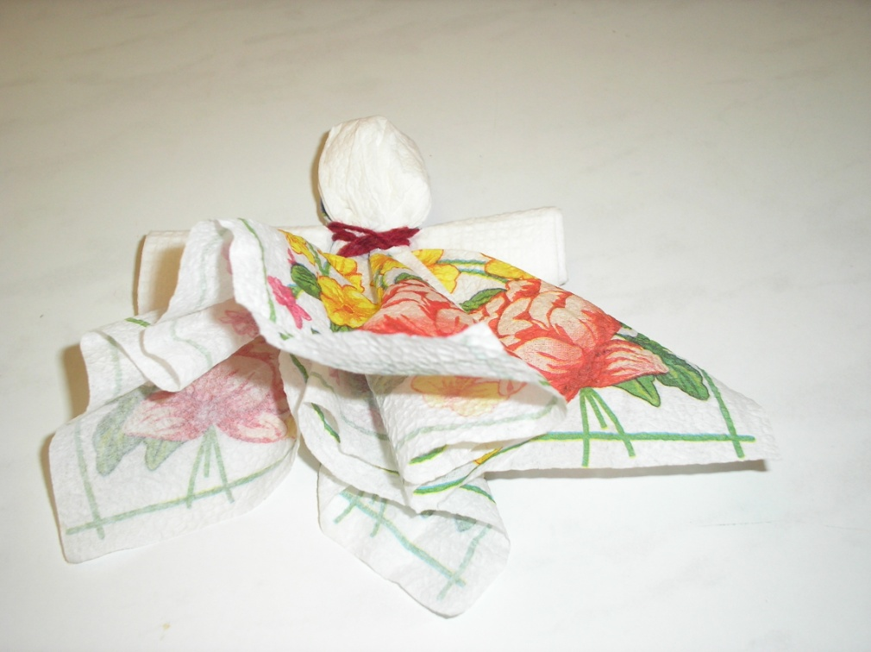

Из истории праздника

Пасха – самый главный христианский праздник, которому предшествует пост, а знаменует его Масленица. Всю масленичную неделю в городах и селах проходят народные гуляния: люди пекут жирные блины и мягкие булочки-жаворонки, варят ароматный сбитень.
В преддверии весны все чувствуют радость и ликование, что выражается во всеобщем веселье: народ играет в снежки, перетягивает канат, а кто посмелее, залезает на столб за привязанным подарком.

Почему сжигают Масленицу?
У этого обряда очень древняя история. Смысл этого праздника в возрождении и воскресении, которые осуществляются через жертвоприношение и смерть. Масленица выступает этакой границей между зимой и весной, холодным голодом и плодородием. Сжигая ее, люди провожали не только зиму, но и освобождались от всего дурного и плохого, что случилось с ними за долгие холодные месяцы. Вот почему вместе с чучелом Масленицы сжигают и старые ненужные вещи, а также оставшиеся блины, ведь со следующего дня начинается Великий пост. Когда сжигают чучело на Масленицу? Все праздничное воскресенье перед постом чучело украшает центр костровой площади, хотя перед окончательной установкой его могут сначала возить по селу. Гуляя и веселясь, народ прощается с зимой, просит прощения друг у друга, а кульминаций праздника является сожжение куклы. При этом молодежь может забавляться, прыгая через костер,

Масленица своими руками
Для изготовления маленькой куколки – символа наступающей весны, понадобятся:
- Бумажная салфетка, два квадрата мягкой белой бумаги(можно салфетки) с длиной сторон 20 см;
- Красные нитки. Красные, потому что в русской культуре они символизируют жизнь
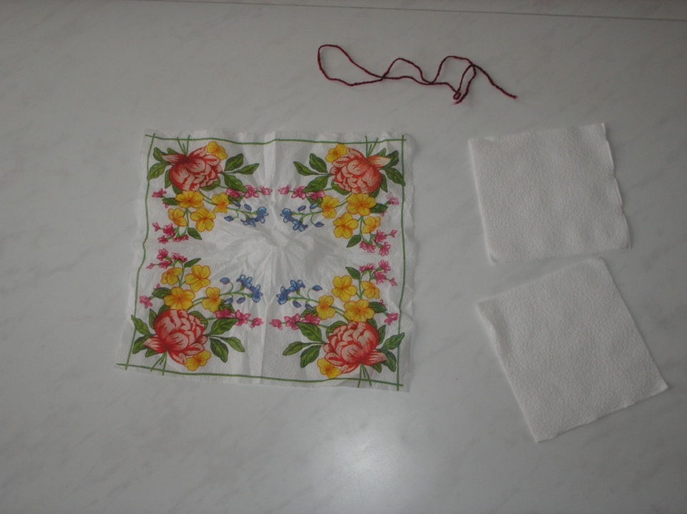
Этапы изготовления
- Смять кусочек бумаги в комочек и поместить в центр квадрата , перевязать ниткой. Это будет туловище.
- Для изготовления ручек Масленицы сложить второй квадратик бумаги несколько раз, чтобы получился прямоугольник.
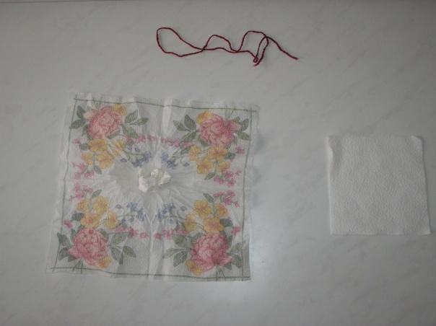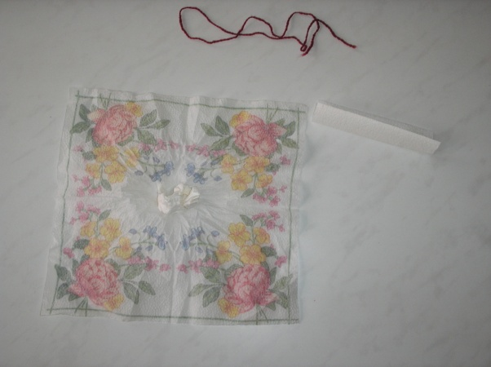
- Приложить прямоугольник к туловищу, соединить между собой при помощи нитки голову и руки так, чтобы получилась женская фигурка с юбкой.
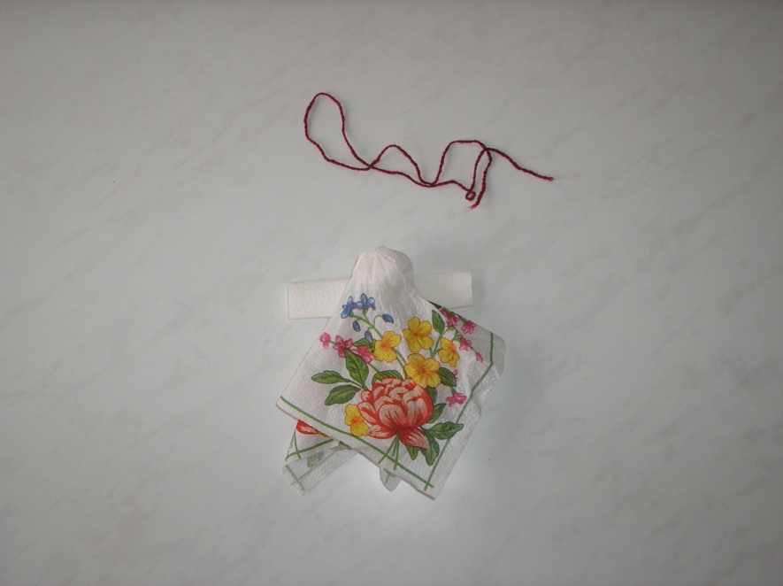 Масленица своими руками готова

